
FAAC 770


CE prohlášení shody pro stroje
(směrnice 89/392/EEC,odstavec II, část B)

Výrobce: FAAC S.p. A.
Adresa: Via Benini, 1 – 40069, Zola Predosa Bologna, Itálie

Deklaruje že: automatický systém FAAC 770
* je postaven nebo včleněn do stroje nebo může být montován s dalším strojním zařízením a tvořit stroj, který odpovídá opatření Směrnice 89/392/EEC a následujících doplňků zákonu
91/368/EEC, 93/44/EEC, 93/68/EEC
* přizpůsobí se základním bezpečnostním požadavkům následující EEC směrnice:
73/23/EEC a následujících doplňků zákonu 93/68/EEC
89/336/EEC a následujících doplňků zákonu 92/31/EEC a 93/68/EEC
a dále ještě deklaruje, že nesmí být dán do provozu strojů do té doby, než stroj, ve kterém bude zabudovaný, nebo bude jeho součástí (komponentem) bude označený a deklarovaný, že odpovídá podmínkám Směrnice 89/392/EEC a následujících doplňků zákonů podléhající tuzemské právní legislativě

Bologna, 1. ledna 1997

Obchodní ředitel
A. Bassi

Automatický pohon FAAC 770 kompakt

Automatický pohon 770 slouží k automatizaci křídlových bran a je instalován v zemi pod vraty a to zejména z estetických důvodů.
Box , ve kterém je pohon umístněn je možno instalovat již při montáži vrat a tím je připravit pro následnou instalaci pohonu.
Automatický pohon 770 je samosvorný , to znamená, že není nutno instalovat žádný zámek, který by vrata blokoval v uzavřené poloze.

1. Popis a technická charakteristika
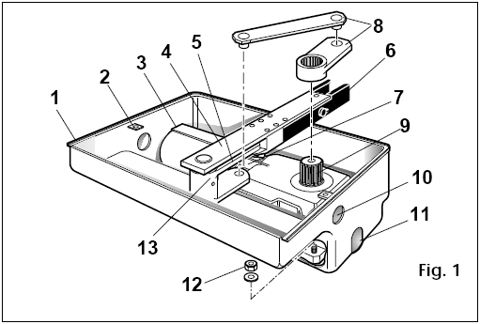
- Box pro uložení pohonu
- Fixace horního krytu
- Pohon 770
- Páka pro přenos pohybu
na křídlo
- Páka přenosu pohybu
- Systém pro odblokování
včetně klíče
- Připojení uzemnění pohonu
- Třmen vyosení
- Ozubený hnací čep
- Otvor pro průchod
napájecího kabelu
- Otvor pro odvodnění boxu
- Šrouby pro upevnění pohonu
- Mazací otvor

2. Elektrická instalace
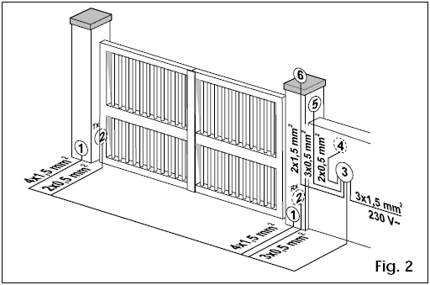

- Pohon 770
- Fotobuňky
- Řídící jednotka
- Klíčový ovladač
- Přijímač
- Signální lampa

Poznámka:
Při kabeláži využívejte pevných nebo ohebných trubek
Vždy oddělte kabely vysokého napětí od kabelů nízkého napětí připojujícího příslušenství. Vyhnete se tak nežádoucím interferencím.
Tabulka 1 - Technická charakteristika pohonu 770

Napájecí napětí | 230V - (+6 - 10%) 50Hz
Příkon | 380 W
Spotřebovaný proud | 1,7 A
Elektromotor | 4 pólový - 1.450 r/min.
Redukční poměr | 1450 : 1
Délka napájecího kabelu | 2 m
Tepelná pojistka ve vinutí mot. | 140°C
Rozběhový kondenzátor | 12,5 mF / 400V
Maximální tlačná síla | 330 Nm
Rozmezí okolních teplot | -20°C + 55°C
Váha pohonu | 12 kg ( s nosným boxem 14 kg)
Stupeň krytí | IP 67
Frekvence používání | 20 cyklů / hodinu
Maximální úhel otevření | 110°
Zpomalování | pomocí třmene vyosení
Maximální váha křídla | 500kg
Maximální šíře křídla | 2,5 m

3. Instalace pohonu

3.1. Předběžná zjištění
Aby byla zajištěna správná funkčnost zařízení, je zapotřebí, aby vrata ,na která bude pohon instalován vykazovala tyto vlastnosti:
- váha každého křídla nesmí přesahovat 500 kg
- maximální délka každého křídla 2,5 m
- struktura vrat musí vykazovat dostatečnou robustnost a pevnost
- pohyb křídel musí být plynulý bez jakýchkoliv rázů a přílišného tření
- vzdálenost mezi spodní hranou vrat a podlahou nesmí být větší než je zobrazeno na obr. 6/a )kde "s" je síla vedení křídla vrat)
- musí být přítomny mechanické dorazy v koncových polohách.
Doporučuje se přípravné zednické práce na vratech provádět před vlastní instalací pohonu
Stav křídel přímo ovlivňuje funkčnost a spolehlivost celého zařízení.

3.2. Instalace nosného boxu (obr. 3)
Mohou se vyskytnout následující podmínky ,na kterých jsou pak závislé další operace.
a) brána již existuje s pevnými panty
- vysadit křídlo
- odstranit spodní pant
Není-li možno vrata vysadit ,
je zapotřebí křídla podepřít
ve spodní části.

b) brána již existuje s regulovatelnými panty
- odmontovat spodní pant
- uvolnit horní pant
- otočit křídlem v čepu horního
křídla (obr. 4)

c) brána je ve výrobě
- instalovat nejdříve horní pant
- doporučuje se regulovatelný

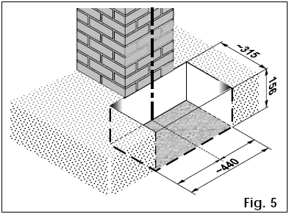
- Provést výkop a
přípravu pro betonáž
boxu uložení pohonu

Poz.: V závislosti na druhu zemního
podkladu se doporučuje vytvořit
betonový výmaz výkopu
pro umístění boxu.

2) Umístit nosný box do výkopu při dodržení kót dle obr. 6 a-b.
Střed pohonného čepu motoru musí být absolutně vyrovnán v ose horního pantu křídla.
(obr. 6 a- b)
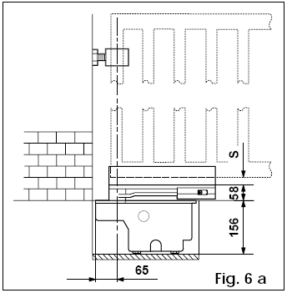
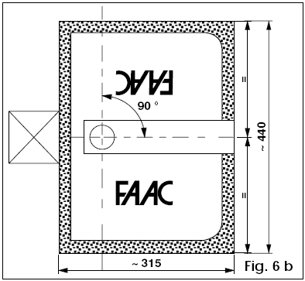

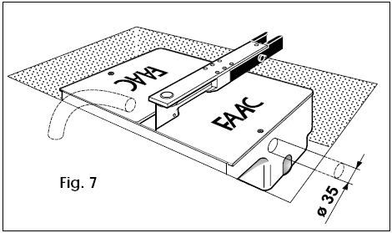
3) Instalovat trubku z PVC tak aby bylo možno propojit pohon s elektronickou řídící centrálou kabelem se 4 vodiči.
Rovněž se doporučuje vyvést z boxu
trubku pro odvod vody v případě,
že se box naplní dešťovou vodou. obr. 7
4) Box zabetonovat

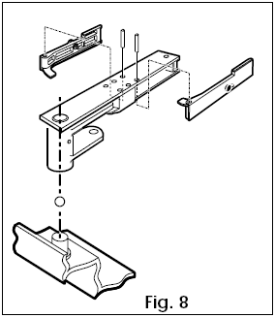
3.3. Instalace brány

Pozn: Před realizací této operace
vyčkejte vytvrdnutí betonu.

- Sestavit nosnou páku včetně
třmene pro odblokování a nasunout
celý komplet na hnací čep včetně
kuličky , která je rovněž součástí
dodávky.(obr.8 )

Pozn: - promazat čep y kuličku.

- Připravit nosný element křídla vrat a vytvořit za tímto účelem také "U" profil viz obr.9.
Určit přesnou pozici křídla umístněného do "U" profilu v závislosti na pozici pohonného čepu motoru.( obr. 10 a-b ). Uzavřít připraveným plechem hranu "U" profilu směrem ze strany sloupku vrat. (obr. 10 a-b )
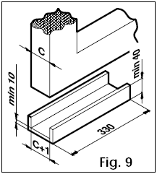
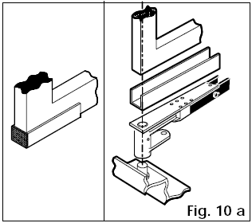

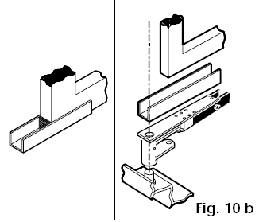
3) Přivařit perfektně nosný
element k pohonné páce (obr. 11)

4) Zasadit křídlo do nosného
elementu a do horního pantu.

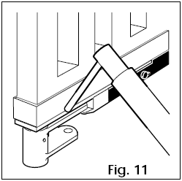
Důležité: Aby byla zajištěná správná
funkce vrat, nikdy nesvařujte nosný
element s křídlem vrat, ani s pohonnou pákou.

5) Prověřte ,zda se křídlo pohybuje volně
bez přílišného tření a dosahuje
obou mechanických koncových dorazů.

3.4. Instalace pohonu
1) Otevřít křídlo vrat.
2) Umístit pohon do nosného boxu a připevnit jej pomocí šroubů a podložek, které jsou součástí dodávky. (obr. 13)
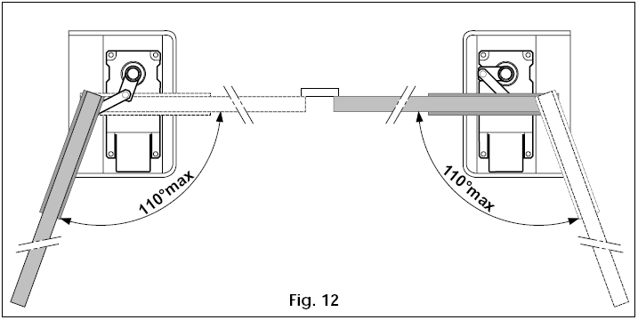
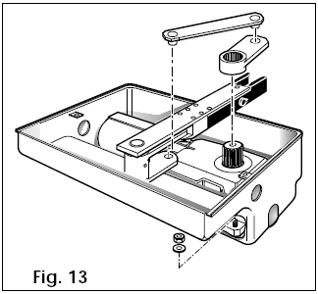

Pozn - Pro určení správné polohy pohonu viz obr. 12.
Pohonný čep vrat se musí nacházet na opačné straně, než na kterou dochází k otevírání křídel.
3) Uzavřít manuálně křídla vrat a připevnit převodové páky viz. obr. 13
Pozn - Promazat hnací čep pohonu , panty y převodové páky.
4) Instalovat druhý pohon , stejným způsobem, jako pohon předcházející.
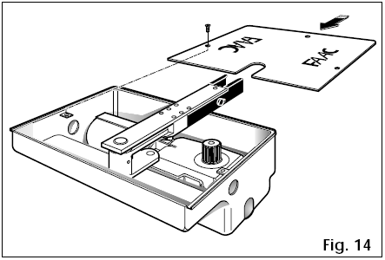
5) Instaluje box pro umístění elektronické
řídící jednotky při respektování
uvedených vzdáleností.
6) Připevněte kryt
nosného boxu (viz obr. 14)

4. Uvedení do funkce
1) Naprogramujte elektronickou řídící
jednotku dle požadované funkce vrat.
2) Připojte zařízení do sítě el. napětí a
sledujte stav LED diod.
Jejich stav porovnejte s tabulkou instrukcí.

5. Zkouška automatického systému.
Proveďte kontrolu automatického systému a všech přídavných zařízení. Předejte uživateli návod k použití a vysvětlete funkčnost a možnosti automatického zařízení.

6. Manuální funkce
V případě výpadku el. proudu nebo poruchy na zařízení je možné použít zařízení pro odblokování umožňující manuální funkci vrat.
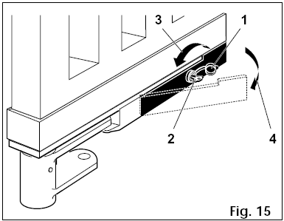
Tento systém se nachází namontován pod nosnou pohonnou pákou a je možné jej ovládat jak zevnitř , tak zvnějšku. (obr. 1 poz.6)
Pro ovládání vrat manuálně postupujte
dle následujících instrukcí:
- Odstraňte kryt zámku
pro odblokování (obr.15 poz. 1)
- Zasuňte klíč pro odblokování
do zámku. (obr. 15 poz 1)
- Otočte klíčem směrem
ke sloupku až na doraz (obr. 15 - poz.3)
- Zatáhněte za páku (obr. 15 poz. 4)
- Vrata je možné otevírat manuálně.

7. Návrat do normální funkce
Pro návrat systému do normální funkce proveďte následující operace:
- Vraťte páku opět do své normální polohy.(obr. 16 poz.1)
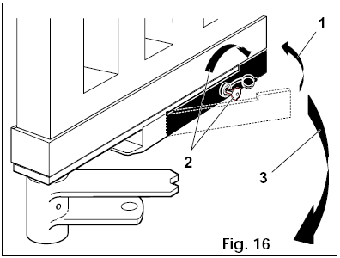
- Zasuňte do zámku klíč
pro odblokování a otočte
jím směrem od sloupku
až na doraz. (obr. 16 poz. 2)
- Manuálně pohybujte křídlem,
až dojde k zapadnutí
odblokovací páky (obr. 16 poz.3)
- Vraťte na své místo kryt zámku.

8. Údržba
Kontrolujte pravidelně stav křídel vrat , zejména stav pantů. Pravidelně promazávejte pohonný čep s kuličkou k tomu určeným otvorem. (obr. 1 - poz.13)
Udržujte také promazané všechny části zařízení pro odblokování. Prověřujte pravidelně, zda je možné volně odblokovat pohon a bránu uvést do manuálního režimu.
Při provádění údržby , prověřte vždy funkci elektronického zařízení zajišťujícího bezpečnost proti přivření osob a předmětů a přídavných bezpečnostních zařízení.
9. Opravy
V případě nutnosti oprav se obracejte vždy na specializovaného zástupce firmy FAAC

Návod k užívání
POHONŮ pro křídlové brány-hydraulické

Před uvedením zařízení do chodu si přečtěte návod a schovejte jej pro další použití.

Všeobecné bezpečnostní normy
Je-li automatický pohon FAAC 770 správně nainstalován a je-li správně používán, vykazuje vysoký stupeň bezpečnosti.
Dodržování jednoduchých pravidel zacházení s pohonem může eliminovat případné závady nebo dokonce úrazy:
- Neprocházejte mezi křídly, ,jsou-li v pohybu. Než projdete, počkejte, až jsou křídla zcela otevřena.
- Nezastavujte se v žádném případě mezi křídly.
- Zajistěte ,aby se v blízkosti zařízení nepohybovaly děti, nepovolané osoby nebo předměty a to zejména v době jeho funkce.
- Udržujte mimo dosah dětí dálkové ovladače a jiná spouštěcí zařízení proto, aby nemohlo dojít k nechtěnému spuštění pohonů.
- Nedovolte dětem ,aby si hrály s automatickým zařízením.
- Nezadržujte bezdůvodně pohyb křídel.
- Zamezte, aby kořeny nebo větve bránily v pohybu křídel
- Udržujte v dobrém stavu a viditelnosti signalizační zařízení.
- Nepokoušejte se pohybovat manuálně s křídly, pokud jsou zablokovaná.
- V případě poruchy odblokujte křídla ,aby byl zajištěn průjezd a vyčkejte příjezdu servisního technika.
- Před znovu uvedením do běžné funkce, v případě ,že se zařízení nachází v odblokovaném stavu ,vypněte přívod el. energie.
- Neprovádějte žádné úpravy na zařízeních ,která jsou součástí automatického systému.
- Vyhněte se jakýmkoliv nekompetentním zásahům do zařízení. Vyčkejte vždy příchodu odborného pracovníka.
- Kontrolujte pravidelně minimálně jednou za čtvrt roku správnost funkce celého zařízení, zvláště potom bezpečnostních prvků a uzemnění

Popis
Automatický systém FAAC 770 je sestaven ze dvou elektromechanických podúrovňových pohonů, uložených v kovovém boxu, ideálních pro automatizaci bran o maximální šířce křídla 2,5m.
Funkce pohonů je řízena prostřednictvím elektronické řídící jednotky umístěné v plastovém boxu s odpovídajícím stupněm krytí proti atmosférickým vlivům. Křídla vrat jsou normálně v uzavřeném stavu. Přijme-li řídící jednotka impuls prostřednictvím dálkového ovládání nebo jakéhokoliv jiného zařízení ,uvede do pohybu pohony, které zajistí otevření křídel 110° až 180°(s přídavným kitem). Je-li nastaven automatický režim, křídla se zavřou samočinně po uběhnutí nastaveného času.Je-li nastaven režim poloautomatický, zavírá brána po přijetí impulsu. Impuls stop zastaví vždy pohyb. Přesné chování vrat při nastavení různých logických funkcí konzultujte s technikem, který prováděl montáž. Automatický systém bývá vybaven bezpečnostními prvky , zařízeními, která zajistí zastavení křídel v případě ,že se v dráze jejich pohybu objeví nějaká překážka. Signální lampa upozorňuje na pohyb křídel.

Manuální odblokování:

Manuální funkce
V případě výpadku el. proudu nebo poruchy na zařízení je možné použít zařízení pro odblokování umožňující manuální funkci vrat.
Tento systém se nachází namontován pod nosnou pohonnou pákou a je možné jej ovládat jak zevnitř , tak zvnějšku. (obr. 1 poz.6)
Pro ovládání vrat manuálně postupujte
dle následujících instrukcí:
- Odstraňte kryt zámku
pro odblokování (obr.15 poz. 1)
- Zasuňte klíč pro odblokování
do zámku. (obr. 15 poz 1)
- Otočte klíčem směrem
ke sloupku až na doraz (obr. 15 - poz.3)
- Zatáhněte za páku (obr. 15 poz. 4)
- Vrata je možné otevírat manuálně.

Návrat do normální funkce
Aby nedošlo k nechtěnému spuštění vrat ve fázi ,kdy dochází k opětné blokaci křídel, odpojíme celé zařízení z el.sítě.

Pro návrat systému do normální funkce proveďte následující operace:
- Vraťte páku opět do své normální polohy.(obr. 16 poz.1)
- Zasuňte do zámku klíč
pro odblokování a otočte
jím směrem od sloupku
až na doraz. (obr. 16 poz. 2)
- Manuálně pohybujte křídlem,
až dojde k zapadnutí
odblokovací páky (obr. 16 poz.3)
- Vraťte na své místo kryt zámku.

